浙江工商大学萨塞克斯人工智能学院2021年
硕士研究生面试考生须知
根据教育部、浙江省教育考试院和学校对研究生招生面试工作的相关要求，统筹考虑当前疫情防控形势，人工智能学院决定2021年硕士研究生招生面试采用远程面试的方式。为做好本次面试工作，以下内容请考生提前知晓：
一、关于面试时间
时 间 | 工作内容 | 地点 | 负责部门
5月29日（周六）  9:00 - 15:00 | 进入面试名单考生进入线上候考区核对信息，并启动思想品德考查 | 网络平台 | 人工智能学院
5月30日（周日）  8:30 - 15:30 | 进入面试名单考生综合能力面试 | 网络平台 | 人工智能学院
6月上旬 | 公布拟录取名单 | 人工智能学院官网 | 人工智能学院
二、面试需提交的材料
学院于面试开始之前通过线上审核电子版材料的形式，对考生面试资格进行审查。考生必须先通过面试资格审查，才能参加面试！
面试资格审查内容主要包括：
1.考生确认书：在A4白纸上用黑色签字笔清晰手写以下内容：“我已认真阅读《浙江工商大学萨塞克斯人工智能学院2021年硕士研究生面试考生须知》，并知晓其中要求的所有内容。”并手写签名、落款写上日期后扫描或拍照（考生须知详见附件二）。
2.考生用A4白纸打印《考生诚信复试承诺书》（详见附件三）并手写签名、落款写上日期后扫描或拍照。
以上2项材料以PDF文件格式一起放入以“姓名+申请专业+手机号（钉钉实名认证的号码）”命名的文件夹，文件夹大小为5M以内，按照面试通知要求提前打包（zip格式）发送至指定邮箱 ai_pg_admission@zjsu.edu.cn，材料请务必于5月26日晚上12点之前发送到指定邮箱。
三、考生参加远程面试所需设备及环境要求
1．硬件设备：2个终端和1台备用紧急联络手机。终端中1个为移动终端（手机、Pad 等），另1个为移动终端或笔记本计算机或台式电脑（须有摄像头、麦克风和音箱设备）。所有设备需在面试过程中保持电量充足，智能手机终端设置为“免干扰模式”，用于面试场景拍摄，请考生提前充好流量（至少需要有6个小时以上的视频直播的流量，预计4G以上）。备用紧急联络手机请设为震动模式。
关于终端的摆放：一个终端提供正向视角；另一个终端提供侧向视角。
正向视角终端可以是台式电脑、笔记本计算机或移动终端，如果是移动终端，请提前准备支架之类的固定装置。正向视角终端应打开摄像头、话筒和扬声器。
侧向视角终端使用移动终端，并提前准备好直播支架，侧向视角画面必须能清晰的拍到考生上半身及考生操作正向终端（包括计算机屏幕在内）的情况，并要求尽量拍到所处房间的两侧墙面。侧向视角终端应打开摄像头，但要关闭扬声器以避免干扰。直播支架可参考下图，购买时在各大网络电商平台上搜索“直播支架”即可。

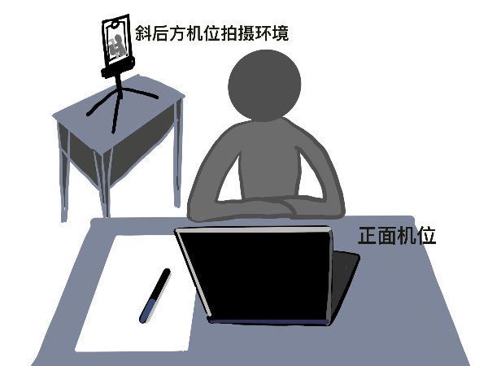
2．环境要求：网络畅通能满足面试要求。面试场地要相对独立，环境封闭、明亮、安静。面试场所考生座位1.5m范围内不得存放任何书刊、报纸、资料、其他电子设备等。
3．软件测试：我院网络面试平台选用钉钉平台。考生自测阶段可采用钉钉软件进行环境和设备测试，考生需要自备两个钉钉账号，主账号建议注册账号为招生系统报名时填写的手机号，并进行实名认证；若原报考手机号已不能使用，需向学院申请更换手机号，副账号用于双机位中的环境拍摄端登录。
4．考生形象姿态要求：衣着得体，全程五官清楚显露。座位与电脑之间距离以视频中能显示人体上半身和双手为宜。考试过程中两个视角终端均需全程开启。考试期间考生不得离开正向视角、侧向视角范围。请考生在一定在考前上厕所，中途不得以任何理由离开。
5．参加远程面试考生需准备的用品：
本人二代居民身份证
四、考生参加远程面试注意事项

1．诚信面试。考生要确保所有提交材料真实，诚信守规参加面试。
2．面试内容属于机密。面试过程中禁止录音、录像和录屏等，禁止将相关信息泄露或公布；面试全程只允许考生一人在面试房间，严禁他人进出。
3． 请各位考生按要求安装调试好设备，保证设备电量充足，网络连接正常。
4. 面试当天，考生在规定时间登录钉钉远程面试系统，向面试秘书发送消息报到后耐心等待。面试秘书会按抽签确定的面试顺序发起视频连线。正常视频连线后，面试秘书会再次进行身份验证（出示身份证）；考生按照要求，与面试秘书共同进行环境检查。所有检查程序完成后，保持视频的连接状态，等待进入面试环节。
5．面试过程中，考生应严格遵守面试纪律，确认上半身及手部动作处于视频范围内，全程不得关闭摄像头和话筒，诚信回答各环节提问，不以任何形式作弊。
6．面试过程中如出现突发状况，应保持冷静，立刻和学院电话联系，面试小组及技术人员将会根据实际情况作出研判。
7．对网络远程面试确实因客观条件所限，有硬件、软件上困难的考生应提前向招生学院说明情况，并根据学院建议解决问题。
8．谨防诈骗。我院研究生面试不收取任何费用，也从未委托任何中介机构或个人进行有关招生录取方面的事宜，所有涉及金钱的事项，考生务必保持警惕。
9．各考生面试前应调整心态，加强对相关专业知识体系的梳理与回顾，以最佳状态迎接面试。我院会尽最大努力确保面试的公平性、安全性和科学性，也请广大考生和我们一起营造良好的面试氛围！

浙江工商大学萨塞克斯人工智能学院
2021年5月25日

